МИНИСТЕРСТВО НАУКИ И ВЫСШЕГО ОБРАЗОВАНИЯ РОССИЙСКОЙ ФЕДЕРАЦИИ
Федеральное государственное бюджетное образовательное учреждение высшего
профессионального образования
КУБАНСКИЙ ГОСУДАРСТВЕННЫЙ УНИВЕРСИТЕТ
(ФГБОУ ВО «КубГУ»)

Кафедра мировой экономики и менеджмента

КУРСОВАЯ РАБОТА

УПРАВЛЕНИЕ ПЕРСОНАЛОМ КАК ФАКТОР ОБЕСПЕЧЕНИЯ ЭКОНОМИЧЕСКОЙ БЕЗОПАСНОСТИ ОРГАНИЗАЦИИ

Работу выполнила_____________________________________ Е.Г. Торощина
(подпись)

Специальность 38.05.01 Экономическая безопасность курс 3

Специализация Экономико-правовое обеспечение экономической безопасности _____________________________________

Научный руководитель
канд. экон. наук,
доцент __________________________________________ М.В. Плешакова
(подпись, дата)

Нормоконтролер
канд. экон. наук,
доцент __________________________________________ М.В. Плешакова
(подпись, дата)

Краснодар
2020

Содержание

Введение........................................................................................................... | 3
1 Теоретические аспекты исследования управления персоналом как фактора обеспечения экономической безопасности организации…..… | 5
1.1 Понятие и сущность экономической безопасности организации… | 5
1.2 Значение управления персоналом в обеспечении кадровой составляющей экономической безопасности организации...……… | 8
2 Анализ и оценка кадровой безопасности на примере АО «Нива»……... | 15
2.1 Организационно-экономическая характеристика организации........ | 15
2.2 Оценка управления персоналом с позиции обеспечения экономической безопасности организации………………………… | 24
2.3 Основные направления повышения эффективности управления персоналом, как фактора экономической безопасности организации…………………………………………………………… | 31
Заключение....................................................................................................... | 36
Список использованных источников............................................................. | 39
Приложение А Годовая бухгалтерская отчетность за 2019 г...................... | 43
Приложение Б Годовая бухгалтерская отчетность за 2018 г...................... | 48
Приложение В Годовая бухгалтерская отчетность за 2017 г...................... | 54

Введение

В условиях динамично развивающейся рыночной среды остро стоят вопросы обеспечения экономической безопасности организаций. Отдельные функциональные элементы их деятельности требуют использования комплексного подхода к обеспечению экономической безопасности организации в целом. При этом в рамках экономической безопасности организации большинство ученых выделяют следующие ее составляющие: информационную, технико-технологическую, финансовую, ресурсно-производственную и кадровую. Обеспечение кадровой безопасности на предприятии является одним из значимых направлений в достижении устойчивости и преуспевания не только самой организации, но и экономической системы государства в общем. Это объясняет актуальность исследования управления персоналом как фактора обеспечения экономической безопасности организации.
Основной целью курсовой работы является исследование системы управления персоналом, как фактора обеспечения экономической безопасности предприятия и выработка направлений повышения ее эффективности.
Для достижения этой цели следует решить несколько взаимосвязанных задач:
- раскрыть понятие и сущность экономической безопасности организации,
- выявить значение управления персоналом в обеспечении кадровой составляющей экономической безопасности организации,
- дать организационно-экономическую характеристику организации,
- оценить управление персоналом с позиции обеспечения экономической безопасности организации,
- разработать основные направления повышения эффективности управления персоналом, как фактора экономической безопасности организации.

Объектом исследования является система экономической безопасности
АО «Нива».
Предметом исследования являются социально-экономические отношения, складывающиеся по поводу управления персоналом, как фактора обеспечения экономической безопасности АО «Нива».
Теоретико-методологическую основу работы составили труды отечественных авторов по проблемам управления персоналом, обеспечения экономической безопасности организаций (в том числе ее кадровой составляющей, а также статьи периодических изданий, в том числе авторов: Е.Л. Арзамасовой, Е.В. Бакальской, И.А. Борзова, Д.О. Бычковой, Н.С. Домнина, В.Е. Ермакова, Р.В. Железнова, О.А. Живалевой, Д.В. Залозной, Ф.В. Искендеровой, Д.Д. Кадциной, К.А. Калабиной, А.М. Канкулова, Т.В. Карацупиной, К.А. Ковиной, Ю.А. Кузнецовой, А.И. Ляковой, Э.И. Мустафаевой, Н.С. Орлова, Г.А. Портновой, А.Г. Потоцкой, Ю.А. Романовой и др.
Методическую основу исследования составляют фундаментальные теоретико-прикладные, эмпирические методы и технологии научного знания: монографический анализ, сравнительный анализ, методы группировки, сравнения, экономико-статистический и другие общенаучные методы исследования.
Информационная база исследования представлена данными годовой бухгалтерской отчетности АО «Нива» за 2017-2019 гг.
Структура работы обусловлена целью и задачами исследования и включает в себя введение, три главы, заключение, список использованных источников и приложения.

1 Теоретические аспекты исследования управления персоналом как фактора обеспечения экономической безопасности организации

1.1 Понятие и сущность экономической безопасности организации

Прежде чем рассматривать сущность экономической безопасности хозяйствующих субъектов, определим основные подходы к понятию экономическая безопасность.
Об экономической безопасности начали говорить в начале 90-х годов двадцатого века. Тогда, среди ученых экономическая безопасность понималась как защита информации. За все время сформировалось несколько подходов к раскрытию сущности данного понятия. Первый подход был создан на основе экономических и управленческих понятиях. В рамках данного подхода, экономическая безопасность представляет собой непрерывный процесс работы организации, в рамках которого обеспечивается ее необходимая финансовая стабильность, получение прибыли, функциональное развитие в период конкуренции, независимо от стадии жизненного цикла предприятия.
Второй подход основан на угрозах и защите от них. При данном подходе, под экономической безопасностью понимается разработка мероприятий, которые защищают организацию от внешних и внутренних угроз.
Совершенно новый подход был предложен профессором В.И. Авдийским, который показал, что экономическая безопасность хозяйствующего субъекта неразрывно связана с устойчивым развитием организации, в которой система экономической безопасности неразрывно связана со всеми структурными подразделениями организации. Среди факторов, негативно влияющих на состояние субъекта экономики, ключевое место заняли действия организации в управлении своими ресурсами, особенно – трудовыми [5, с. 132].
Экономическая безопасность – это эффективное использование ресурсов организации, в целях прогнозирования и предотвращения угроз для нормального функционирования хозяйствующего субъекта в настоящее и будущее время. Уровень экономической безопасности отражает стабильное финансовое состояние организации, в рамках которого, оно имеет возможность нормально развиваться, отражать внешние и внутренние угрозы, которые могут подорвать ее финансовое положение, понизить статус или вовсе привести к ликвидации. Экономическую безопасность хозяйствующего субъекта понимают также, как его умение защитить экономические интересы организации от внешних и внутренних угроз, при этом обеспечивая нормальное развитие исходя из целей ее создания.
Примерная структура функциональных составляющих экономической безопасности хозяйствующих субъектов изображена на рисунке 1.1.

Рисунок 1.1 – Составляющие экономической безопасности организации
На основе общих признаков, сформированных различными исследователями, Н.С. Домнин сформировал общее понятие экономической безопасности. На его взгляд, экономическая безопасность хозяйствующего субъекта – это комплекс мероприятий, направленных на защиту всех сфер организации от внешних и внутренних угроз, которые позволяют обеспечивать ее стабильную работу, исходя из целей ее создания и оставаться конкурентным субъектом экономической деятельности [5, с. 133].
Система экономической безопасности организации изображена на рисунке 1.2.

Цель — минимизация угроз развития бизнеса и обеспечение сохранности имущества
Безопасность системы управления
Финансовая
безопасность
Технико-технологическая безопасность
Правовая
безопасность
Финансовое состояние
Объем — затраты — прибыль
Ресурсы (в том числе трудовые ресурсы), материально-техническая база
Информационная
безопасность
Кадровая
безопасность
Ресурсно-производственная и пр. безопасность
Внутренние угрозы
Внешние угрозы
Прочие составляющие
Рисунок 1.2 – Система экономической безопасности организации

Таким образом, экономическая безопасность организаций – это важная часть развития мировой экономики и экономической системы конкретного государства; способность организации, как элемента экономической системы, сохранить экономическую устойчивость на всех этапах жизненного цикла. Своевременное внедрение мер по улучшению экономической безопасности дает возможности для защиты от негативных влияний внешней среды, и тем самым организация будет развиваться гармонично и получать максимальную прибыль от своей деятельности. Составляющими экономической безопасности организации являются: финансовая безопасность; кадровая безопасность; инвестиционная безопасность; технико-технологическая безопасность; ресурсно-производственная безопасность и прочие компоненты экономической безопасности.

1.2 Значение управления персоналом в обеспечении кадровой составляющей экономической безопасности организации

Персонал предприятия можно рассматривать с трех позиций – ресурса, объекта управления и субъекта деятельности. Следовательно, персонал – это один из основных ресурсов организации, которым надо грамотно управлять, объект управления, т.е. работники организации, одновременно выступающие и как субъекты деятельности.
Весь персонал предприятия можно разделить на категории – служащие и рабочие. Рабочие – работники, занятые выпуском продукции. Служащие – работники, выполняющие конкретные (однообразные) функции в сферах управления и обслуживания. К служащим относят руководителей, специалистов. Руководители – это работники, выполняющие функции управления (администрирования). Специалисты – работники, выполняющие технические и/или инженерные функции, конкретное содержание которых достаточно разнообразно и определяется содержанием научного знания и характером решаемых задач.
Цели системы управления персоналом незначительно изменяются в зависимости от сферы деятельности. Однако, в большинстве случаев преследуются социальные, научно-технические, производственно-коммерческие и экономические цели системы управления персоналом (рисунок 1.3).

Рисунок 1.3 – Цели системы управления персоналом

Главной экономической целью управления персоналом организации является рост ее прибыли, а, следовательно, – повышение уровня экономической безопасности.
Для создания эффективной системы управления персоналом следует четко понимать, какие функции она выполняет. Перечень этих функций представлен на рисунке 1.4.

Рисунок 1.4 – Функции системы управления персоналом

По данным рисунка 1.4 видно, что повышение уровня кадровой безопасности (составляющей экономической безопасности организации) является одной из функций системы управления персоналом.
По определению А.Г. Потоцкой, кадровая безопасность – комплекс мероприятий, направленных на локализацию угроз, исходящих от персонала [21, с. 229].
На взгляд Э.Ш. Сейтумерова и Э.М. Абдулхаировой, кадровая безопасность – это процесс минимизации или окончательное сведение к нулю всяких неблагоприятных воздействий (как внешних, так и внутренних) на экономическую безопасность предприятия за счет ликвидации или снижения рисков угроз, связанных с персоналом, его интеллектуальным потенциалом и трудовыми отношениями в целом [24, с. 284].
По определению Э.И. Мустафаевой, кадровая безопасность организации – это комплекс мероприятий, направленных на предотвращение негативных влияний и поддержку уровня защищенности системы экономической безопасности от рисков и угроз, связанных с персоналом [18, с. 77].
Следует отметить, что развитие персонала организации и ее кадровая безопасность взаимосвязаны. Если работники организации развиваются, они адаптируются к труду, приходя на новое рабочее месте, систематически обучаются новым навыкам, знаниям, их руководитель следит за мотивацией и стимулированием труда в коллективе, то, скорее всего, на таком предприятии будет выше годовая производительность труда, прибыль, кадровая и экономическая безопасность. Успешные компании содержат в своем штате целые подразделения – отделы развития персонала, в которых работают исключительно высоко квалифицированные специалисты, за плечами у которых накоплен огромный опыт. Такие специалисты уделяют большое внимание компетенциям персонала. Среди базовых качеств компетенции персонала предприятия выделяют следующие (рисунок 1.5):
- мотивы – совокупность побуждающих действий, направленных на реализации профессиональных требований работников;
- психофизиологические особенности – особенности психофизиологического состояния работника, которые способствуют или препятствуют выполнению им своих профессиональных обязанностей;
- ценностные ориентации – ориентация работника в рамках «Я-концепции», в которой отражаются основные ценностные ориентиры его деятельности;
- знание – набор информационных ресурсов, которыми обладает человек в определенной области, необходимых для решения стоящих перед ним профессиональных задач;
- навыки – способность выполнять определенную профессиональную деятельность на основе обладания определенным опытом и умениями.

Рисунок 1.5 – Компетенция персонала

Управление компетенцией представляет собой процесс сравнения потребностей предприятия с наличными ресурсами и выбор форм воздействия для приведения их в соответствие.
Выделяют три основных стиля управления трудовыми ресурсами: либеральный или попустительский; директивный или авторитарный; коллегиальный или демократический. Авторитарный стиль подразумевает централизацию власти в руках руководителя, который навязывает свои решения и не считается с мнением специалистов. Демократический стиль управления персоналом характеризуется стремлением руководителя вести с подчиненными совместную работу. Либеральный стиль управления персоналом характерен для тех предприятий, где руководитель лишь формально выполняет возложенные на него обязанности.
Кадровая защищенность каждой фирмы основывается по нескольким направлениям: обязательное соблюдение определенных правил при приёме на работу нового работника, а также создание благоприятной среды и комфортных условий для штата.
В данный момент очень важную ценность для компании составляют не только материальные, но и нематериальные активы, которые несут за собой некую конфиденциальную информацию, которая должна оставаться только внутри системы и не выходить за её рамки. Как отмечают Е.Л. Арзамасова и А.С. Балакирева, около 80% ущерба материальным активам компаний наносится их собственными работниками. Остальные 20% связаны с угрозами извне, например, попытка взлома базы данных, однако, как уже было сказано выше, основные проблемы несут за собой именно сами сотрудники, которые выдают конфиденциальные данные [1, с. 227].
Следуя из этого, служба безопасности занимается данными вопросами по борьбе с распространением конфиденциальной информации, прогнозирования угроз, их выявление и анализ опасных воздействий, которые могут нарушить стабильность и развитие компании, а также полностью остановить её деятельность. Помимо этого, в процессе решения данных проблем может участвовать не только служба безопасности, но и отдел управления персоналом. Любое действие менеджера по персоналу на любом этапе – это либо усиление, либо ослабление экономической безопасности компании по главной ее составляющей – кадровой безопасности.
Основной задачей менеджера является проведение грамотной работы по выявлению и предотвращению угроз. Существуют внутренние и внешние угрозы Первые представляют собой действия работников, которые приносят компании ущерб, например, несоответствие квалификации работников требованиям к должности, отсутствие корпоративной политики, увольнение ключевых сотрудников. И внешние угрозы – это процессы, которые не относятся к ошибкам персонала, однако причиняют организации ущерб. Такие как присутствие внешнего давления на сотрудников организации, инфляция, которая учитывается при расчете зарплаты.
Таким образом, повышение уровня кадровой безопасности (составляющей экономической безопасности организации) является одной из функций системы управления персоналом, ведь развитие персонала организации и ее кадровая безопасность взаимосвязаны. Если работники организации развиваются, они адаптируются к труду, приходя на новое рабочее месте, систематически обучаются новым навыкам, знаниям, их руководитель следит за мотивацией и стимулированием труда в коллективе, то, скорее всего, на таком предприятии будет выше годовая производительность труда, прибыль, кадровая и экономическая безопасность.

2 Анализ и оценка кадровой безопасности на примере АО «Нива»

2.1 Организационно-экономическая характеристика организации

Акционерное общество «Нива» создано 11.03.2008 г. путем преобразования в него Сельскохозяйственного производственного кооператива «Нива» и является правопреемником последнего в отношении всех его кредиторов, а также оспариваемых обязательств в соответствии с передаточным актом.
Полное фирменное наименование общества – акционерное общество «Нива», сокращенное фирменное наименование – АО «Нива».
Место нахождения организации: Россия. Краснодарский край, Белоглинский район, с. Белая Глина, ул. Красная, № 145.
Основной вид деятельности общества – производство и реализация сельскохозяйственной продукции на территории Российской Федерации.
Органами управления Общества являются:
- общее собрание,
- совет директоров (Председатель – Пшеничный В.В., члены совета директоров – Галушкин И.В., Некрасов А.В., Соборова Е.А., Волков В.В., Белолопаткин В.А., Александрова Е.Ф.),
- генеральный директор Галушкин Игорь Викторович (единоличный исполнительный орган).
Органом контроля за финансово-хозяйственной деятельностью общества является ревизионная комиссия, председателем которой является Гранкина И.В., а членами комиссии – Шатохина Н.Н., Потоцкий А.Н., Михайленко Е.Н., Агеева Г.Н.
Организационная структура управления предприятием изображена на рисунке 2.1.

Генеральный директор
Главный агроном
Начальник котельной
Начальник агрохимлаборатории
Главный инженер-механик
Главный бухгалтер
Главный экономист
Начальник юридического отдела
Ст. инженер-энергетик
Ведущий менеджер по снабжению
Начальник береговой насосной станции
Начальник канализационной насосной станции
Склад химикатов
Производственный цех №1
Начальник биолаборатории
Столовая
Строительная бригада
Заведующий автогаражом
Заведующий АХЧ
Зам. ген. дир. по управлению и социальным вопросам

Начальник группы ведомственной охраны
Секретарь-машинистка
Производственный цех №2
Производственный цех №3
Производственный цех №4
Электрослужба

Общее собрание
Совет директоров
Ревизионная
комиссия
Производственный цех №5
Рисунок 2.1 – Организационная структура управления
АО «Нива»

В таблице 2.1 на основании данных бухгалтерской отчетности организации (Приложения А-В) представлены основные экономические показатели деятельности АО «Нива» за 2017-2019 гг.
Таблица 2.1 – Основные экономические показатели деятельности
АО «Нива» за 2017-2019 гг.
Показатель | 2017 г. | 2018 г. | 2019 г. | Абсолютное  отклонение, (+,-) |  | Темп роста, %
 |  |  |  | 2018 г. от  2017 г. | 2019 г. от  2018 г. | 2018 г.  к  2017 г. | 2019 г.  к  2018 г.
1 | 2 | 3 | 4 | 5 | 6 | 7 | 8
Выручка, тыс. руб. | 490185 | 666834 | 996718 | 176649 | 329884 | 136,04 | 149,47
Полная себестоимость продаж, тыс. руб. | 329176 | 499329 | 903606 | 170153 | 404277 | 151,69 | 180,96
Прибыль от продаж, тыс. руб. | 155579 | 167505 | 93112 | 11926 | -74393 | 107,67 | 55,59
Чистая прибыль, тыс. руб. | 83944 | 130291 | 43497 | 46347 | -86794 | 155,21 | 33,38
Материальные затраты, тыс. руб. | 171496 | 319821 | 625424 | 148325 | 305603 | 186,49 | 195,55
Среднегодовая стоимость основных средств, тыс. руб. | 261969 | 806798,5 | 1335886 | 544830 | 529087 | 307,97 | 165,58
Затраты на оплату труда, тыс. руб. | 64082 | 72838 | 84913 | 8756 | 12075 | 113,66 | 116,58
Среднегодовая стоимость оборотного капитала, тыс. руб. | 543442,5 | 556002 | 509740 | 12560 | -46262 | 102,31 | 91,68
Среднесписочная численность персонала, чел. | 170 | 184 | 210 | 14 | 26 | 108,24 | 114,13
Фондоотдача, руб./руб. | 1,87 | 0,83 | 0,75 | -1,04 | -0,08 | 44,17 | 90,27
Фондоемкость, руб./руб. | 0,53 | 1,21 | 1,34 | 0,68 | 0,13 | 226,39 | 110,78
Фондорентабельность, % | 32,04 | 16,15 | 3,26 | -15,89 | -12,89 | 50,40 | 20,16
Фондовооруженность, тыс. руб./чел. | 1540,99 | 4384,77 | 6361,36 | 2843,78 | 1976,59 | 284,54 | 145,08

Продолжение таблицы 2.1
1 | 2 | 3 | 4 | 5 | 6 | 7 | 8
Ресурсоотдача, руб./руб. | 0,44 | 0,40 | 0,54 | -0,04 | 0,14 | 90,64 | 135,26
Материалоемкость, руб./руб. | 0,35 | 0,48 | 0,63 | 0,13 | 0,15 | 137,09 | 130,83
Затратоотдача, руб./руб. | 0,47 | 0,34 | 0,10 | -0,14 | -0,23 | 70,98 | 30,72
Затратоемкость, руб./руб. | 2,12 | 2,98 | 9,70 | 0,87 | 6,72 | 140,89 | 325,55
Производительность труда, тыс. руб./чел. | 2883,44 | 3624,10 | 4746,28 | 740,66 | 1122,18 | 125,69 | 130,96
Среднемесячная заработная плата, тыс. руб./чел. | 31,41 | 32,99 | 33,70 | 1,58 | 0,71 | 105,02 | 102,14

По данным таблицы 2.1 видно, что в АО «Нива» в 2017-2019 гг. увеличивалась и выручка, и себестоимость продаж. Однако угрозой экономической безопасности организации является тот факт, что темпы роста себестоимости продаж (151,69 % в 2018 г. и 180,96 % в 2019 г.) опережают темпы роста выручки (136,04 % и 149,47 %, соответственно). Наглядно динамика выручки и полной себестоимости продаж в АО «Нива» изображена на рисунке 2.2.

Рисунок 2.2 – Динамика выручки и полной себестоимости продаж в
АО «Нива» в 2017-2019 гг., тыс. руб.
Динамика этих показателей привела к тому, что за три года прибыль
АО «Нива» от продаж снизилась с 155579 до 93112 тыс. руб., составив к концу 2019 г. только 55,59 % от уровня 2018 г.
Чистая прибыль АО «Нива» в 2017 г. составляла 83944 тыс. руб., в 2018 г. она возросла до 130291 тыс. руб. или на 55,21 %, а в 2019 г. составила 46347 тыс. руб. или 33,38 % от уровня 2018 г. Материальные затраты организации увеличиваются высокими темпами. Если в 2017 г. они составляли 171496 тыс. руб., в 2018 г. – 319821 тыс. руб., то в 2019 г. – 625424 тыс. руб. или 195,55 % от уровня 2018 г. Помимо материальных затрат, в АО «Нива» ежегодно увеличивается среднегодовая стоимость основных средств. В 2017 г. она составляла 261969 тыс. руб., в 2018 г. – 806798,5 тыс. руб., а в 2019 г. – 1335886 тыс. руб. или 165,58 % от уровня 2018 г.
Затраты на оплату труда АО «Нива» за 2017-2019 гг. увеличились с 64082 тыс. руб. до 84913 тыс. руб. Среднегодовая стоимость оборотного капитала АО «Нива» в 2017 г. составляла 543442,5 тыс. руб., в 2018 г. она увеличилась на 12560 тыс. руб. или на 2,31 %, а в 2019 г. – уменьшилась на 46262 тыс. руб. или на 8,32 %.
В организации увеличивается потребность в персонале. В 2017 г. среднесписочная численность сотрудников АО «Нива» составляла 170 чел., в 2018 г. – 184 чел., а в 2019 г. – 210 чел., что на 14,13 % выше, чем в 2018 г. К отрицательным моментам следует отнести снижение фондоотдачи с 1,87 руб./руб. в 2017 г. до 0,75 руб./руб. в 2019 г. и рост фондоемкости – с 0,53 до 1,34 руб./руб. Наглядно динамика фондоотдачи и фондоемкости в организации изображена на рисунке 2.3.
Фондорентабельность организации тоже уменьшается, что свидетельствует о снижении эффективности использования основных средств. Фондовооруженность в АО «Нива» за три года повысилась с 1540,99 до 6361,36 тыс. руб./чел.

Рисунок 2.3 – Динамика фондоотдачи и фондоемкости в
АО «Нива» в 2017-2019 гг., руб./руб.

Активы организации в 2017-2019 гг. стали использоваться более эффективно, что видно по рассчитанному показателю ресурсоотдачи. Так, в 2017 г. он составлял 0,44 руб./руб., в 2018 г. – 0,40 руб./руб., а в 2019 г. – 0,54 руб./руб. При этом АО «Нива» не удалось снизить материалоемкость продукции. Если в 2017 г. данный показатель в организации составлял 0,35 руб./руб., то в 2019 г. уже 0,63 руб./руб. Отрицательным моментом в деятельности анализируемой организации является снижение затратоотдачи с 0,47 руб./руб. в 2017 г. до 0,10 руб. в 2019 г., а также рост затратоёмкости в указанный период с 2,12 до 9,70 руб./руб.
Эффективность использования трудовых ресурсов в организации повышается. Так, в 2017 г. производительность труда в АО «Нива» составляла 2883,44 тыс. руб./чел., в 2018 г. – 3624,10 тыс. руб./чел., а в 2019 г. – 4746,28 тыс. руб./чел. Среднемесячная заработная плата одного сотрудника в
АО «Нива» в 2017 г. составляла 31,41 тыс. руб./чел., в 2018 г. – 32,99 тыс. руб. /чел., а в 2019 г. – 33,70 тыс. руб./чел. или 102,14 % от уровня 2018 г. Положительным моментом в деятельности организации является то, что темпы роста среднемесячной заработной платы сотрудников в 2018 г. были ниже темпов роста их произвольности труда.
Оценка ликвидности баланса организации приведена в таблице 2.2.
Таблица 2.2 – Оценка ликвидности баланса АО «Нива» в 2017-2019 гг.
21
Актив | Абсолютные величины, млн. руб. |  |  | Пассив | Абсолютные величины, млн. руб. |  |  | Платежный излишек (+) или недостаток (-)
 | 2017 г. | 2018 г. | 2019 г. |  | 2017 г. | 2018 г. | 2019 г. | 2017 г. | 2018 г. | 2019 г.
Наиболее ликвидные активы (А1) | 37848 | 21608 | 37476 | Наиболее срочные обязательства (П1) | 29317 | 15089 | 171852 | 8531 | 6519 | -134376
Быстро реализуемые активы (А2) | 390099 | 63067 | 61021 | Краткосрочные пассивы (П2) | 115543 | 64000 | 30000 | 274556 | -933 | 31021
Медленно реализуемые активы (А3) | 244540 | 354842 | 481466 | Долгосрочные пассивы (П3) | 800651 | 958306 | 920788 | -556111 | -603464 | -439322
Трудно реализуемые активы (А4) | 886864 | 1342009 | 1330305 | Постоянные пассивы (П4) | 613840 | 744131 | 787628 | 273024 | 597878 | 542677
Итого активы (ВА) | 1559351 | 1781526 | 1910268 | Итого пассивы (ВП) | 1559351 | 1781526 | 1910268 | х | х | х

По данным таблицы 2.2 видно, что баланс АО «Нива» отличается от абсолютного ликвидного. В связи с этим оценим платежеспособность организации (рисунок 2.4.).

Рисунок 2.4 – Динамика показателей платёжеспособности
АО «Нива» в 2017-2019 гг.

По данным рисунка 2.4 видно, что в АО «Нива» коэффициент абсолютной ликвидности (норма денежных резервов), быстрой ликвидности (критической оценки) и текущей ликвидности (покрытия долгов) выше нормативного диапазона значений.
Коэффициенты финансовой устойчивости организации представлены на рисунке 2.5.

Рисунок 2.5 – Динамика относительных показателей финансовой устойчивости АО «Нива» в 2017-2019 гг.

По данным рисунка 2.5 видно, что в АО «Нива» коэффициент автономии в 2017-2019 г. ниже нормы, а зависимости – выше нормы, т.е. финансовая устойчивость организации нарушена вследствие преобладания объёма заемного капитала над собственным.
Таким образом, в деятельности АО «Нива» в 2017-2019 гг. было выявлено много положительных моментов, таких как рост выручки, повышение эффективности использования трудовых ресурсов. Но, несмотря на это, деятельность организации подвержена различным угрозам экономической безопасности, в связи с чем необходимо подробнее оценить управление персоналом в организации, ее кадровую и прочую составляющие экономической безопасности.

2.2 Оценка управления персоналом с позиции обеспечения экономической безопасности организации

Кадровая безопасность АО «Нива» представляет собой процесс, который связан с предотвращением любого отрицательного воздействия на экономическую безопасность организации, за счет снижения или ликвидации угроз и рисков со стороны персонала.
Оценка управления персоналом и кадровой безопасности АО «Нива» приведена в таблице 2.3.

Таблица 2.3 – Оценка движения персонала и эффективности его использования в АО «Нива» за 2017-2019 гг.
Показатель | 2017 г. | 2018 г. | 2019 г. | Абсолютное  отклонение, (+,-) |  | Темп роста, %
 |  |  |  | 2018 г. от  2017 г. | 2019 г.  от  2018 г. | 2018 г. к  2017 г. | 2019 г. к  2018 г.
1 | 2 | 3 | 4 | 5 | 6 | 7 | 8
Среднесписочная численность, чел. | 170 | 184 | 210 | 14 | 26 | 108,24 | 114,13

Продолжение таблицы 2.3
1 | 2 | 3 | 4 | 5 | 6 | 7 | 8
Чистая прибыль на одного работника, тыс. руб | 493,79 | 708,10 | 207,13 | 214,32 | -500,97 | 143,40 | 29,25
Коэффициент выбытия кадров | 0,25 | 0,14 | 0,09 | -0,11 | -0,06 | 57,19 | 60,66
Коэффициент приема кадров | 0,32 | 0,23 | 0,26 | -0,09 | 0,03 | 71,86 | 112,65
Коэффициент текучести кадров | 1,81 | 1,08 | 0,95 | -0,73 | -0,13 | 59,59 | 88,06
Производительность труда, тыс. руб/чел. | 2883,44 | 3624,10 | 4746,28 | 740,66 | 1122,18 | 125,69 | 130,96

По данным таблицы 2.3 видно, что среднесписочная численность персонала АО «Нива» за последние три года увеличилась с 170 до 210 чел., при этом чистая прибыль в расчете на одного работника за три года существенно уменьшилась. Так, в 2017 г. чистая прибыль АО «Нива» на одного работника составляла 493,79 тыс. руб, в 2018 г. – 708,10 тыс. руб, а в 2019 г. – 207,13 тыс. руб. Но есть в АО «Нива» и положительные моменты. Так, производительность труда в компании в 2017 г. составляла 2883,44 тыс. руб, в 2018 г. – 3624,10 тыс. руб, а в 2019 г. – 4746,28 тыс. руб, что составляет 130,96 % от уровня 2018 г. Коэффициент выбытия кадров на протяжении последних трех лет в АО «Нива» ниже коэффициента приема кадров. Кроме того, в компании уменьшается коэффициент текучести кадров, что объясняется хорошей среднемесячной заработной платой.
Однако на основании выше представленных показателей можно сделать вывод, что эффективность использования персонала на предприятии повышается (увеличивается производительность труда), сотрудники в целом удовлетворены работой, текучесть кадров снижается. В целом в 2017-2019 гг. кадровая безопасность компании росла.
Наглядно динамика основных показателей кадровой безопасности
АО «Нива» за 2017-2019 гг. изображена на рисунке 2.6.

Рисунок 2.6 – Динамика основных показателей кадровой безопасности
АО «Нива» за 2017-2019 гг.

Итак, по данным рисунка 2.6 видно, что в АО «Нива» в 2019 г. производительность труда была существенно выше, чем в 2017 г.
При этом среднемесячная заработная плата за три года в организации возросла только с 31,41 до 33,70 тыс. руб, (рисунок 2.7).

Рисунок 2.7 – Динамика среднемесячной заработной платы работников
АО «Нива» за 2017-2019 гг., тыс. руб

Для дальнейшей оценки экономической безопасности АО «Нива» была использована методика комплектной оценки экономической безопасности организаций М.А. Сумароковой и Н.Д. Гущенской [25]. В основе методики – оценка следующих видов функциональных составляющих экономической безопасности: финансовой, технико-технологической, кадровой, ресурсно-производственной (отдельно производственной и ресурсной). По каждому виду отобрана система индикаторов, отражающих состояние и эффективность их функционирования. Каждая система индикаторов проходит процедуру нормализации (фактическое значение каждого отобранного показателя делится на эталонное (максимальное или минимальное значение показателя в зависимости от предпочитаемой тенденции)). Все это позволяет привести систему разнородных показателей к единому основанию, а значит, дает возможность интегрировать их влияние. С учетом значимости каждого индикатора, участвующего в расчете, формируется интегральная оценка по каждой группе показателей, а затем путем простого суммирования – интегральный показатель уровня экономической безопасности. Следует отметить, что в данной методике не учтено влияние инвестиционной составляющей экономической безопасности организации.
Фактические индикаторы уровня экономической безопасности
АО «Нива» за 2017-2019 гг. приведены в таблице 2.4.

Таблица 2.4 – Фактические индикаторы уровня экономической безопасности АО «Нива» за 2017-2019 гг.
Показатель | 2017 г. | 2018 г. | 2019 г. | Абсолютное  отклонение, (+,-)
 |  |  |  | 2018 г. от  2017 г. | 2019 г. от  2018 г.
1 | 2 | 3 | 4 | 5 | 6
Финансовая составляющая экономической безопасности
Коэффициент текущей ликвидности | 4,64 | 5,56 | 2,87 | 0,91 | -2,68
Коэффициент автономии | 0,39 | 0,42 | 0,41 | 0,02 | -0,01
Коэффициент обеспеченности собственными оборотными средствами | 0,78 | 0,82 | 0,65 | 0,04 | -0,17
Коэффициент оборачиваемости кредиторской задолженности, оборотов | 23,63 | 30,03 | 10,66 | 6,41 | -19,37
Уровень рентабельности совокупного капитала, % | 8,50 | 7,80 | 2,36 | -0,70 | -5,44
Технико-технологическая составляющая экономической безопасности
Фондоотдача, руб./руб. | 1,87 | 0,83 | 0,75 | -1,04 | -0,08
Фондоемкость, руб./руб. | 0,53 | 1,21 | 1,34 | 0,68 | 0,13
Коэффициент оборачиваемости запасов, оборотов | 2,22 | 2,23 | 2,38 | 0,00 | 0,16
Коэффициент оборачиваемости дебиторской задолженности, оборотов | 1,85 | 2,94 | 16,06 | 1,09 | 13,12
Рентабельность оборотных активов, % | 15,45 | 23,43 | 8,53 | 7,99 | -14,90
Кадровая составляющая экономической безопасности
Среднегодовая выработка 1 работника, тыс. руб./чел. | 2883,44 | 3624,10 | 4746,28 | 740,66 | 1122,18
Коэффициент соотношения среднегодовой выработки и среднегодовой заработной платы | 7,65 | 9,16 | 11,74 | 1,51 | 2,58
Степень удовлетворенности условиями труда, баллов | 9,00 | 8,00 | 8,00 | -1,00 | 0,00
Степень удовлетворенности оплатой труда, баллов | 7,00 | 7,00 | 8,00 | 0,00 | 1,00
Ресурсно-производственная составляющая экономической безопасности
Показатели ресурсной безопасности
Фондовооруженность, тыс. руб./чел. | 1540,99 | 4384,77 | 6361,36 | 2843,78 | 1976,59
Сумма оборотных средств на 1 работника, тыс. руб./чел. | 3196,72 | 3021,75 | 2427,33 | -174,97 | -594,42
Получено выручки от продаж на 1 работника, тыс. руб. | 2883,44 | 3624,10 | 4746,28 | 740,66 | 1122,18

Продолжение таблицы 2.4
1 | 2 | 3 | 4 | 5 | 6
Получено прибыли от продаж на 1 работника, тыс. руб. | 915,17 | 910,35 | 443,39 | -4,82 | -466,96
Фондорентабельность, % | 32,04 | 16,15 | 3,26 | -15,89 | -12,89
Коэффициент оборачиваемости оборотных средств, оборотов | 0,90 | 1,20 | 1,96 | 0,30 | 0,76
Показатели производственной безопасности
Капиталоотдача, % | 0,44 | 0,40 | 0,54 | -0,04 | 0,14
Затратоемкость, руб. | 0,67 | 0,75 | 0,91 | 0,08 | 0,16
Безубыточный объем продаж, тыс. руб. | 329176 | 499329 | 903606 | 170153 | 404277
Уровень рентабельности собственных источников финансирования, % | 15,23 | 19,19 | 5,68 | 3,96 | -13,51
Уровень рентабельности заемных источников финансирования, % | 14,94 | 13,14 | 4,03 | -1,80 | -9,11
Итоговая оценка уровня экономической безопасности
Интегральный показатель финансовой безопасности | 1,21 | 1,33 | 0,91 | 0,12 | -0,43
Интегральный показатель технико-технологической безопасности | 0,39 | 0,42 | 0,44 | 0,03 | 0,03
Интегральный показатель кадровой безопасности | 0,43 | 0,45 | 0,50 | 0,02 | 0,05
Интегральный показатель ресурсной безопасности | 0,35 | 0,35 | 0,34 | 0,00 | -0,01
Интегральный показатель производственной безопасности | 0,42 | 0,45 | 0,47 | 0,03 | 0,02
Интегральный показатель уровня экономической безопасности | 2,80 | 3,00 | 2,66 | 0,20 | -0,35
Интерпретация уровня экономической безопасности | Средний уровень экономической безопасности | Средний уровень экономической безопасности | Средний уровень экономической безопасности | х | х

По данным таблицы 2.4 видно, что на предприятии соблюдаются нормативы текущей ликвидности, т.е. предприятие платежеспособно. Однако, коэффициент автономии в АО «Нива» меньше 0,50, т.е. предприятие финансово неустойчиво. Коэффициент обеспеченности собственными оборотными средствами выше минимально необходимого значения, что означает, что АО «Нива» оборотные средства АО «Нива» сформированы за счет собственных, а не заемных средств. Негативно сказалось на финансовой безопасности компании в 2019 г. уменьшение коэффициента оборачиваемости кредиторской задолженности и уровня рентабельности совокупного капитала. Это отразилось на интегральном показателе уровня финансовой безопасности, который в 2019 г. составил 0,91, хотя в 2017 г. он был выше (составлял 1,21).
На технико-технологическую составляющую экономической безопасности АО «Нива» отрицательно повлияло снижение фондоотдачи с 1,87 руб./руб. в 2017 г. до 0,75 руб./руб. в 2019 г., а также рост фондоемкости – с 0,53 до 1,34 руб./руб., а также снижение рентабельности оборотных активов – с 15,45 до 8,53 %. Однако негативно влияние данных факторов было нейтрализовано ростом коэффициентов оборачиваемости запасов и дебиторской задолженности. Благодаря ускорению их оборачиваемости интегральный уровень технико-технологической безопасности АО «Нива» в 2019 г. повысился по сравнению с данными 2017 и 2018 гг.
В АО «Нива» среднегодовая выработка 1 работника ежегодно повышается. В 2017 г. она составляла 2883,44 тыс. руб./чел., в 2018 г. – 3624,10 тыс. руб./чел., а в 2019 г. – 4746,28 тыс. руб./чел. Рост кадровой безопасности в течение 2017-2019 гг. также объяснялся тем, что увеличивался коэффициент соотношения среднегодовой выработки и среднегодовой заработной платы, т.е. выработка росла быстрее заработной платы, что позволяло компании наращивать прибыль. К позитивным изменениям также относится рост степени удовлетворенности оплатой труда. В 2017-2018 гг. респонденты в среднем на 7 из 10 баллов оценивали свою удовлетворенность заработной платой. А в 2019 г. – еще на 8 баллов. Все это способствовало росту интегрального показателя кадровой безопасности с 0,43 в 2017 г. до 0,50 в 2019 г.
Интегральный показатель ресурсной безопасности в организации в течение 2017-2019 гг. снизился, что объясняется уменьшением прибыли от продаж на 1 работника и снижением фондорентабельности. Интегральный показатель производственной безопасности, напротив, увеличился. Росту производственной безопасности организации способствовало увеличение капиталоотдачи. Позитивное влияние этого фактора смогло перекрыть негативные изменения в рентабельности собственных и заемных источников финансирования.
Таким образом, результаты расчетов свидетельствуют, что кадровая безопасность организации в 2017-2019 гг. повысилась, о чем свидетельствует рост среднегодовой выработки 1 работника, увеличение коэффициента соотношения среднегодовой выработки и среднегодовой заработной платы, рост степени удовлетворенности оплатой труда, но, несмотря на это, ее уровень экономической безопасности остался средним за счет того, что понизилась финансовая и ресурсная безопасность АО «Нива». Остальные компоненты экономической безопасности – технико-технологическая и производственная безопасность имеют положительную динамику.

2.3 Основные направления повышения эффективности управления персоналом, как фактора экономической безопасности организации

C целью повышения эффективности управления персоналом и экономической безопасности организации необходимо изменить систему оплаты труда сотрудников АО «Нива».
Для разработки программы мотивации сотрудников АО «Нива» были выбраны долгосрочные цели, а именно: оптимизация технологических процессов, максимизация эффективности деятельности, сокращение постоянных издержек. Основной задачей системы вознаграждения было повышение у сотрудников заинтересованности в процветании компании, росте прибыли, увеличении капитализации бизнеса, а также развитие ответственности в принятии управленческих решений и стремления к работе на долгосрочную перспективу.
Для повышения материальной заинтересованности предлагается использовать комбинированную систему оплаты труда, которая включает постоянную и переменную части. Постоянная – это фиксированный оклад: устанавливается сотрудникам за наличие определенного набора компетенций, позволяющих им успешно решать поставленные задачи. Переменная – выплаты, привязанные к результатам деятельности: может складываться из бонусов, опционов или части прибыли компании. Доля поощрительных выплат сотрудникам вырастает пропорционально эффективности их работы. Как правило, бонусы начисляются по итогам деятельности (например, за год при достижении определенных показателей).
Итак, предлагается, оставить сотрудникам фиксированную часть, т.е. оклад в сумме 33,70 тыс. руб. в месяц и дополнительно раз в год выплачивать премию (в сумме 50 тыс. руб. в расчете на 1 чел.) при соблюдении ряда условий, а именно:
- темпы роста выручки не ниже 165 % от уровня прошлого года;
- чистая прибыль не менее 155 % от уровня прошлого года.
Рассчитаем эффективность разработанных мероприятий. В 2019 г. размер выручки АО «Нива» составлял 996718 тыс. руб., соответственно, для того, чтобы сотрудники получили годовую премию в размере 50 тыс. руб. на чел. необходимо, чтобы выручка составила:
996718 × 165 % = 1644584,7 тыс. руб.
Вторым условием выплаты премии является рост чисто прибыли на 55 % в год. В 2019 г. чистая прибыль предприятия составляла 43497 тыс. руб., в прогнозном периоде она должна составить:
43497 × 155 % = 67420,35 тыс. руб.
При помощи данных таблицы 3.1 рассчитаем эффективность мероприятий.
По данным таблицы 3.1 видно, что в результате реализации программы мотивации персонала выручка предприятия должна возрасти на 647866,7 тыс. руб. или на 65 %, чистая прибыль – на 23923,35 тыс. руб. или на 55 %, а фонд заработной платы всего на 10500 тыс. руб. или на 12,37 %.
В итоге производительность труда будет увеличиваться на предприятии более высокими темпами роста, чем среднемесячная заработная плата.
Таблица 3.1 – Расчет экономической эффективности разработанных мероприятий
Показатель | 2019 г. | Проект | Абсолютное отклонение (+/-) | Темп роста (%)
Выручка от продаж, тыс. руб. | 996718 | 1644584,7 | 647866,7 | 165,00
Чистая прибыль, тыс. руб. | 43497 | 67420,35 | 23923,35 | 155,00
Среднесписочная численность работников, чел. | 210 | 210 | 0 | 100,00
Фонд заработной платы, тыс. руб. | 84913 | 95413 | 10500 | 112,37
Производительность труда, тыс. руб./чел. | 4746,28 | 7831,36 | 3085,08 | 474628
Среднемесячная заработная плата, руб. | 33,7 | 37,86 | 4,16 | 112,35
Итоговая оценка уровня экономической безопасности
Интегральный показатель финансовой безопасности | 0,91 | 1,06 | 0,15 | 116,48
Интегральный показатель технико-технологической безопасности | 0,44 | 0,43 | -0,01 | 97,73
Интегральный показатель кадровой безопасности | 0,5 | 0,6 | 0,1 | 120,00
Интегральный показатель ресурсной безопасности | 0,34 | 0,37 | 0,03 | 108,82
Интегральный показатель производственной безопасности | 0,47 | 0,56 | 0,09 | 119,15
Интегральный показатель уровня экономической безопасности | 2,66 | 3,02 | 0,36 | 113,53
Интерпретация уровня экономической безопасности | Средний уровень экономической безопасности | Нормальный уровень экономической безопасности | х | х

Наглядно интегральные показатели экономической безопасности
АО «Нива» до и после реализации мероприятий изображены на рисунке 3.1.

Рисунок 3.1 – Интегральные показатели экономической безопасности
АО «Нива» до и после реализации мероприятий

Таким образом, программа мотивации сотрудников АО «Нива» предполагает изменение системы оплаты труда, применяемую организацией, на комбинированную. Предлагается, оставить фиксированную часть, т.е. оклад и дополнительно раз в год выплачивать сотрудникам премию (в сумме 50 тыс. руб. на чел.) при соблюдении ряда условий, а именно: темпы роста выручки не ниже 165 % от уровня прошлого года; чистая прибыль не менее 155 % от уровня прошлого года. В результате реализации программы мотивации персонала выручка предприятия должна возрасти на 647866,70 тыс. руб., чистая прибыль – на 23923,35 тыс. руб., а фонд заработной платы всего на 10500 тыс. руб. или на 12,37 %. Кроме того, благодаря совершенствованию системы управления персоналом увеличится кадровая безопасность организации и, соответственно, ее экономическая безопасность.

Заключение

Цель курсовой работы достигнута. Резюмируя краткий обзор теоретических аспектов исследования управления персоналом как фактора обеспечения экономической безопасности организации, были сделаны следующие выводы. Экономическая безопасность организаций – это важная часть развития мировой экономики и экономической системы конкретного государства; способность организации, как элемента экономической системы, сохранить экономическую устойчивость на всех этапах жизненного цикла. Своевременное внедрение мер по улучшению экономической безопасности дает возможности для защиты от негативных влияний внешней среды, и тем самым организация будет развиваться гармонично и получать максимальную прибыль от своей деятельности. Составляющими экономической безопасности организации являются: финансовая безопасность; кадровая безопасность; инвестиционная безопасность; технико-технологическая безопасность; ресурсно-производственная безопасность и прочие компоненты экономической безопасности. Повышение уровня кадровой безопасности (составляющей экономической безопасности организации) является одной из функций системы управления персоналом, ведь развитие персонала организации и ее кадровая безопасность взаимосвязаны. Если работники организации развиваются, они адаптируются к труду, приходя на новое рабочее месте, систематически обучаются новым навыкам, знаниям, их руководитель следит за мотивацией и стимулированием труда в коллективе, то, скорее всего, на таком предприятии будет выше годовая производительность труда, прибыль, кадровая и экономическая безопасность.
Экономический субъект исследования – акционерное общество «Нива» создано 11.03.2008 г. путем преобразования в него Сельскохозяйственного производственного кооператива «Нива» и является правопреемником последнего в отношении всех его кредиторов, а также оспариваемых обязательств в соответствии с передаточным актом. В деятельности АО «Нива» в 2017-2019 гг. было выявлено много положительных моментов, таких как рост выручки, повышение эффективности использования трудовых ресурсов. Но, несмотря на это, деятельность организации подвержена различным угрозам, в связи с чем был оценен уровень экономической безопасности АО «Нива». Для оценки экономической безопасности была использована методика М.А. Сумароковой и Н.Д. Гущенской. В основе методики – оценка следующих видов функциональных составляющих экономической безопасности: финансовой, технико-технологической, кадровой, ресурсно-производственной (отдельно производственной и ресурсной). По каждому виду отобрана система индикаторов, отражающих состояние и эффективность их функционирования. Каждая система индикаторов проходит процедуру нормализации (фактическое значение каждого отобранного показателя делится на эталонное (максимальное или минимальное значение показателя в зависимости от предпочитаемой тенденции)). Все это позволяет привести систему разнородных показателей к единому основанию, а значит, дает возможность интегрировать их влияние. С учетом значимости каждого индикатора, участвующего в расчете, формируется интегральная оценка по каждой группе показателей, а затем путем простого суммирования – интегральный показатель уровня экономической безопасности. Следует отметить, что в данной методике не учтено влияние инвестиционной составляющей экономической безопасности организации. Результаты расчетов свидетельствуют, что кадровая безопасность организации в 2017-2019 гг. повысилась, но, несмотря на это, ее уровень экономической безопасности остался средним за счет того, что понизилась финансовая безопасность АО «Нива».
C целью повышения эффективности управления персоналом и экономической безопасности организации необходимо изменить систему оплаты труда сотрудников АО «Нива». Программа мотивации сотрудников АО «Нива» предполагает изменение системы оплаты труда, применяемую организацией, на комбинированную. Предлагается, оставить фиксированную часть, т.е. оклад и дополнительно раз в год выплачивать сотрудникам премию (в сумме 50 тыс. руб. на чел.) при соблюдении ряда условий, а именно: темпы роста выручки не ниже 165 % от уровня прошлого года; чистая прибыль не менее 155 % от уровня прошлого года. В результате реализации программы мотивации персонала выручка предприятия должна возрасти на 647866,70 тыс. руб., чистая прибыль – на 23923,35 тыс. руб., а фонд заработной платы всего на 10500 тыс. руб. или на 12,37 %. Кроме того, благодаря совершенствованию системы управления персоналом увеличится кадровая безопасность организации и, соответственно, ее экономическая безопасность (ее уровень повысится со среднего до нормального).

Список использованных источников

- Арзамасова Е.Л., Балакирева А.С. Обеспечение кадровой безопасности в системе экономической безопасности РФ // Наука, образование, общество: тенденции и перспективы развития: сборник материалов XVII Международной научно-практической конференции. – Чебоксары, 2020. – С. 226-229.
- Бакальская Е.В., Безногова В.И. Сущность экономической безопасности предприятия // Аллея науки. – 2019. – Т. 1. – № 9 (36). – С. 375-377.
- Борзов И.А., Пакин Д.В. Предмет, понятие, сущность и виды экономической безопасности // Энигма. – 2019. – Т. 1. – № 11-1. – С. 319-323.
- Бычкова Д.О. Анализ и оценка экономической безопасности коммерческой организации // Наука: общество, экономика, право. – 2020. – № 1. – С. 15-33.
- Домнин Н.С. Понятие и сущность экономической безопасности хозяйствующих субъектов // Моя профессиональная карьера. – 2020. – Т. 2. – № 8. – С. 131-133.
- Ермаков В.Е., Куликов А.Е., Иванова Т.И. Понятие «экономическая безопасность» как научная категория // Форум молодых ученых. – 2019. – № 10 (38). – С. 226-230.
- Железнов Р.В., Юманова Н.М. К вопросу о понятии «экономическая безопасность» // Экономическая безопасность как парадигма современной теории и практики управления: сборник материалов Всероссийской научно-практической конференции. – 2019. – С. 136-140.
- Живалева О.А. Интеллектуальная и кадровая составляющие экономической безопасности организации // Теория и практика финансово-хозяйственной деятельности предприятий различных отраслей: сборник трудов I Национальной научно-практической конференции. – 2019. – С. 143-146.
- Залозная Д.В., Попик Е.О. Роль кадровой составляющей в обеспечении экономической безопасности предприятия // Аспирант. – 2020. – № 1 (52). – С. 42-46.
- Искендерова Ф.В., Кикина М.И. Анализ факторов риска системы кадровой безопасности на предприятии // Научный Альманах ассоциации France-Kazakhstan. – 2019. – № 4. – С. 24-33.
- Кадцина Д.Д. Понятие и сущность экономической безопасности предприятия // Студенческая наука: современные реалии сборник материалов VIII Международной студенческой научно-практической конференции. – Чебоксары, 2020. – С. 74-76.
- Калабина К.А., Мещерякова Е.В. Сущность кадровой безопасности и ее связь с кадровой политикой организации // Менеджмент в социальных и экономических системах сборник статей XI Международной научно-практической конференции. – 2019. – С. 136-139.
- Канкулов А.М. Модели управления персоналом // Моя профессиональная карьера. – 2019. – Т. 3. – № 7. – С. 50-54.
- Карацупина Т.В., Хаджи А.А. Роль кадровой безопасности в системе экономической безопасности хозяйствующего субъекта // Форум молодых ученых. – 2019. – № 12 (40). – С. 341-347.
- Ковина К.А. Современные риски и угрозы, влияющие на уровень защищенности предприятия // Бенефициар. – 2020. – № 65. – С. 3-6.
- Кузнецова Ю.А. Понятие и сущность экономической безопасности // Государственное управление и развитие России: вызовы и перспективы: сборник статей III Всероссийской научно-практической конференции. – 2019. – С. 77-83.
- Лякова А.И. Сущность кадровой безопасности на предприятии // Моя профессиональная карьера. – 2020. – Т. 2. – № 10. – С. 32-35.
- Мустафаева Э.И. Кадровая безопасность – основа экономической безопасности предприятия // Общество: политика, экономика, право. – 2018. – № 12 (65). – С. 76-78.
- Орлов Н.С. Угрозы экономической безопасности предприятия: сущность, значение, виды, классификация и их нейтрализация // Вопросы региональной экономики. – 2019. – № 4 (41). – С. 47-53.
- Портнова Г.А., Бугаев А.В. Сущность экономической безопасности предприятия // Инженерная экономика и управление в современных условиях: материалы научно-практической конференции, приуроченной к 50-летию инженерно-экономического факультета. Под ред. В.В. Жильченкова. – 2019. – С. 614-619.
- Потоцкая А.Г. Кадровая безопасность предприятия // Вестник Калужского филиала РАНХиГС. – Калуга, 2017. – С. 229-232.
- Романова Ю.А. Анализ и оценка кадровой составляющей экономической безопасности предприятия // Экономический журнал. – 2019. – № 4 (56). – С. 40-50.
- Руховец Л.В. Актуальные проблемы обеспечения экономической безопасности организации // Экономическая безопасность личности, общества, государства: проблемы и пути обеспечения: материалы ежегодной всероссийской научно-практической конференции. Составитель Н.В. Мячин. – 2019. – С. 296-300
- Сейтумеров Э.Ш., Абдулхаирова Э.М. Управление кадровой безопасностью предприятия // Современный менеджмент и управление: тенденции и перспективы развития: сборник научных трудов. Под ред. М.Н. Стефаненко. – 2018. – С. 283-288.
- Сумарокова М.А., Гущенская Н.Д. Методика интегральной оценки экономической безопасности сельскохозяйственных организаций // Аграрный вестник Урала. – 2019. – № 10 (189). – С. 79-92.
- Тихонов А.И. Обеспечение экономической безопасности предприятия за счет оценки кадровых рисков // Вестник Академии знаний. – 2020. – № 1 (36). – С. 238-245.
- Федорова Г.В., Иванова О.Ю. Оценка кадровой составляющей экономической безопасности организации // Актуальные вопросы гуманитарных и общественных наук сборник научных трудов: всероссийской научно-практической конференции с международным участием. – Санкт-Петербург, 2019. – С. 281-288.
- Хорошева Ю.Н., Ходыревская С.В. Управление персоналом в системе менеджмента качества // Качество продукции: контроль, управление, повышение, планирование: сборник научных трудов 6-й Международной молодежной научно-практической конференции. – 2019. – С. 353-355.
- Хубецова З.З. Стратегия управления персоналом // Инновационные технологии производства и переработки сельскохозяйственной продукции: материалы Всероссийской научно-практической конференции в честь 90-летия факультета технологического менеджмента. – 2019. – С. 383-385.
- Цой Д.В. Трансформация системы управления персоналом в условиях цифровизации экономики // Инновационная наука. – 2020. – № 1. – С. 62-67.
- Шарапова А.И. Роль службы управления персоналом в структуре управления организацией // Актуальные вопросы современной науки: теория, методология, практика, инноватика: сборник статей по материалам международной научно-практической конференции. Уфа, – 2020. – С. 182-189.

Приложение А
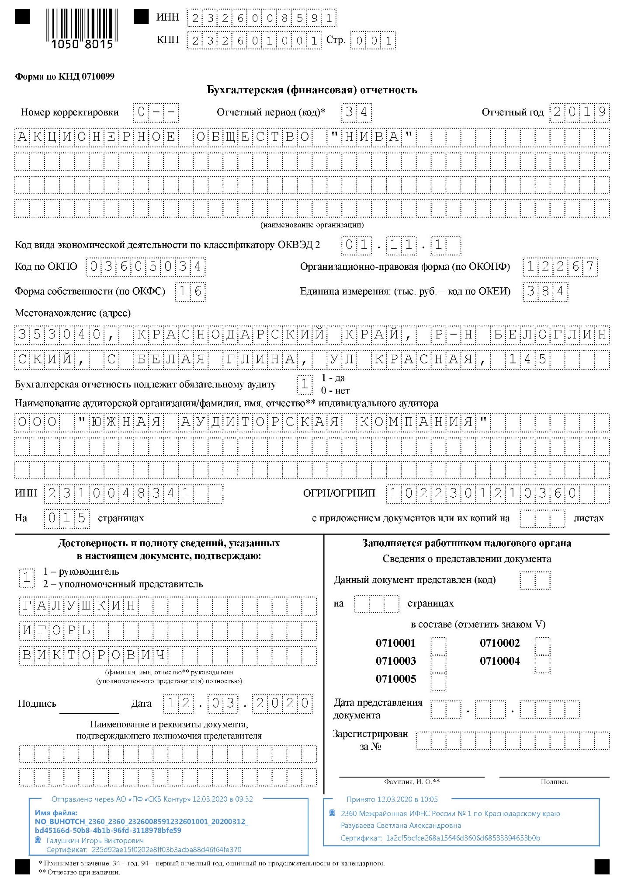

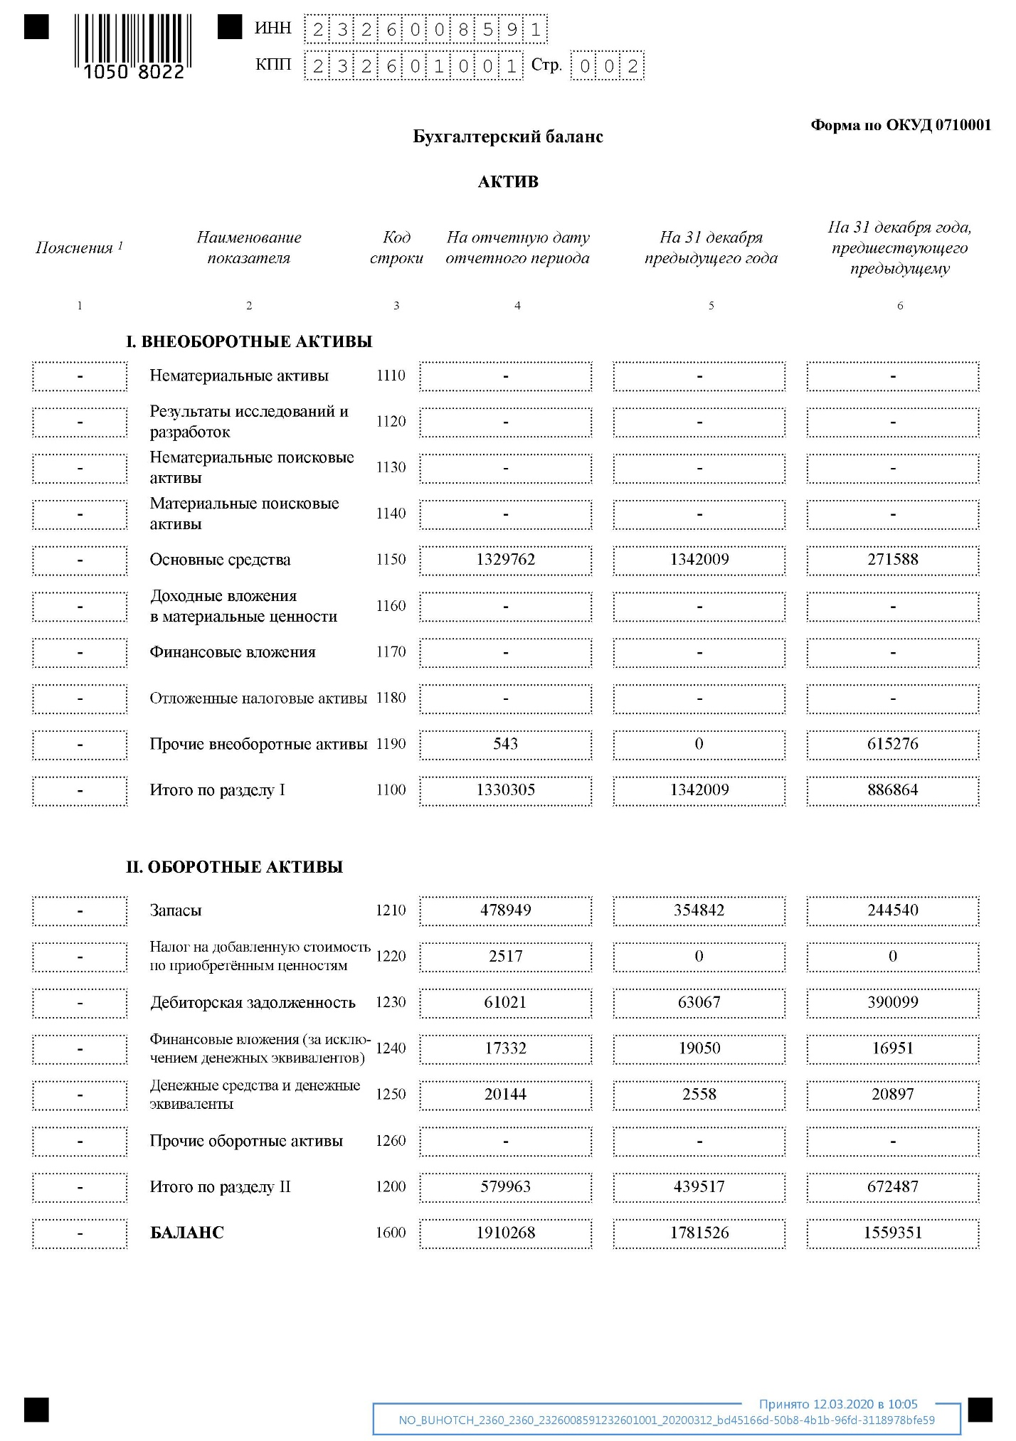

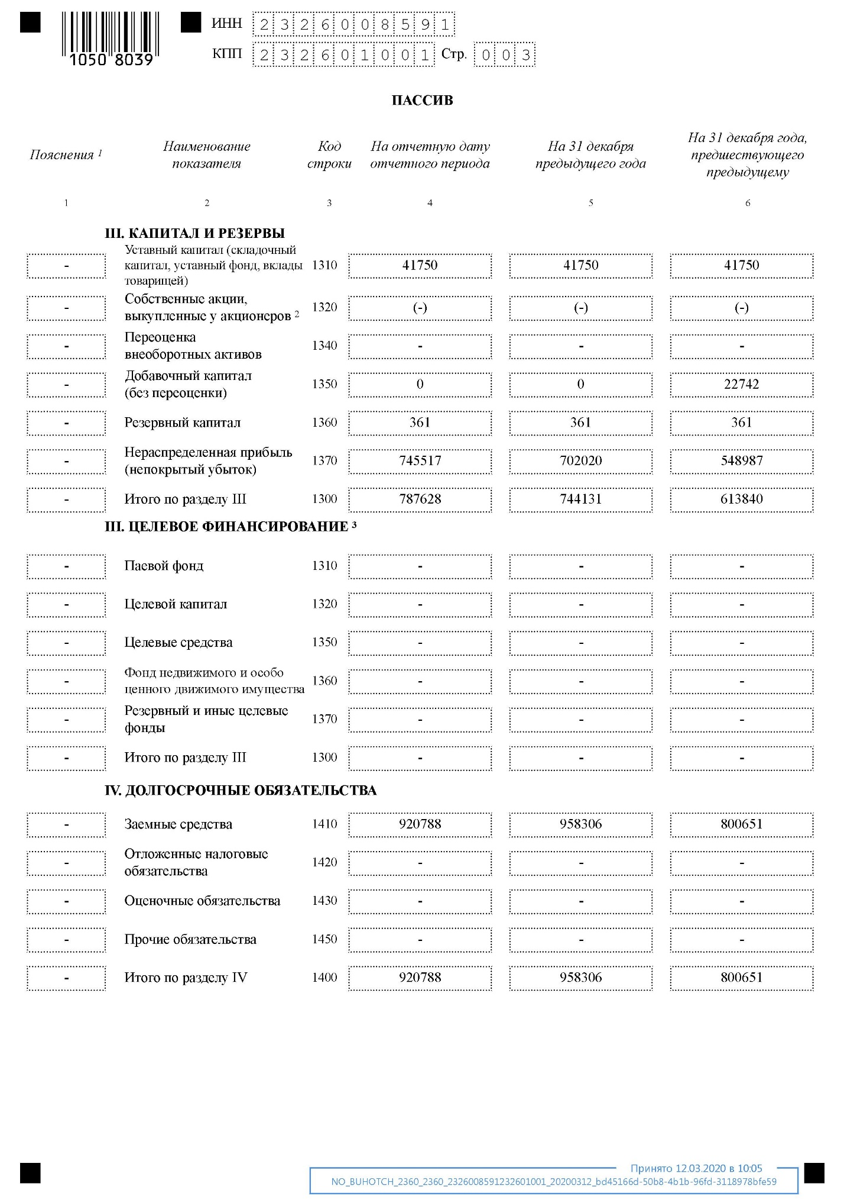

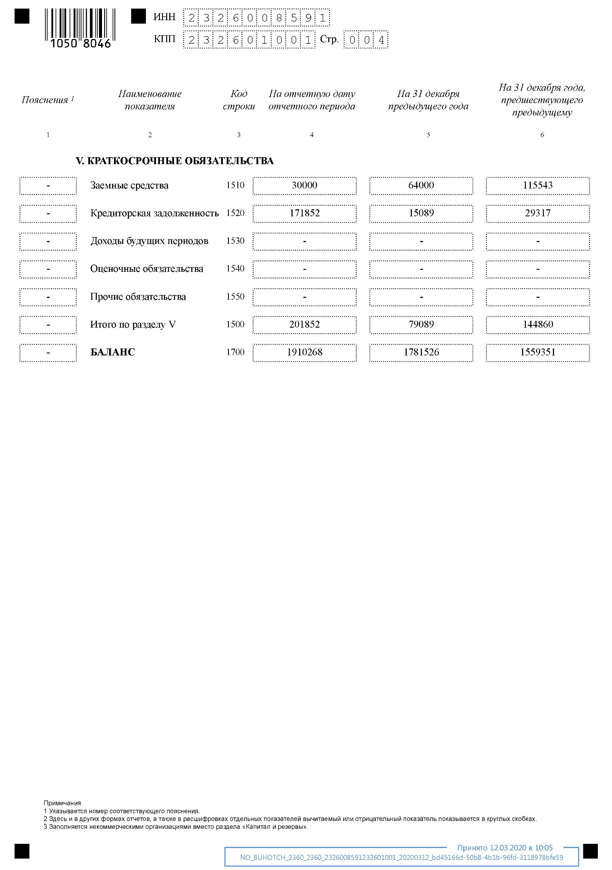
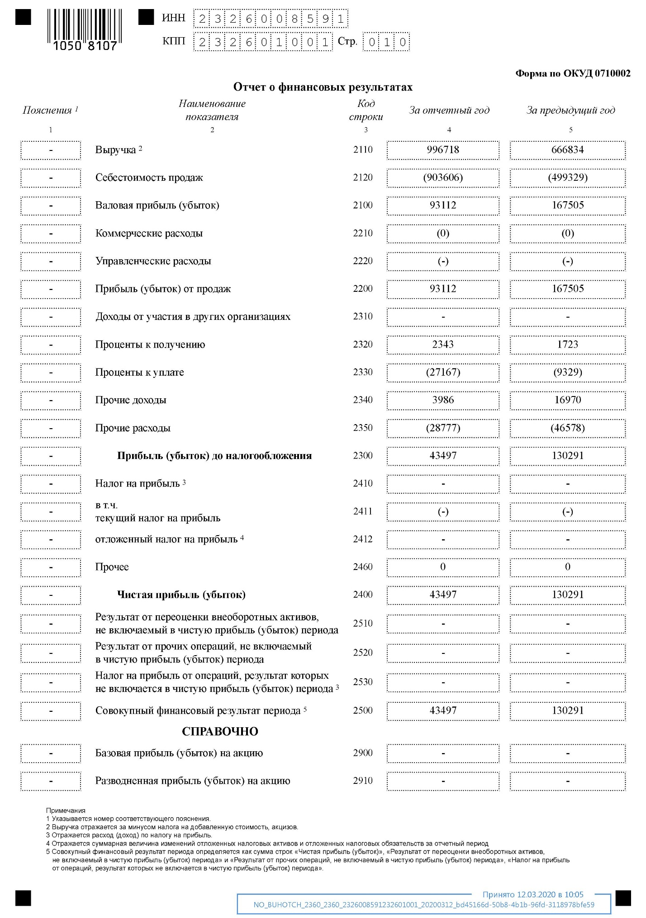

Приложение Б
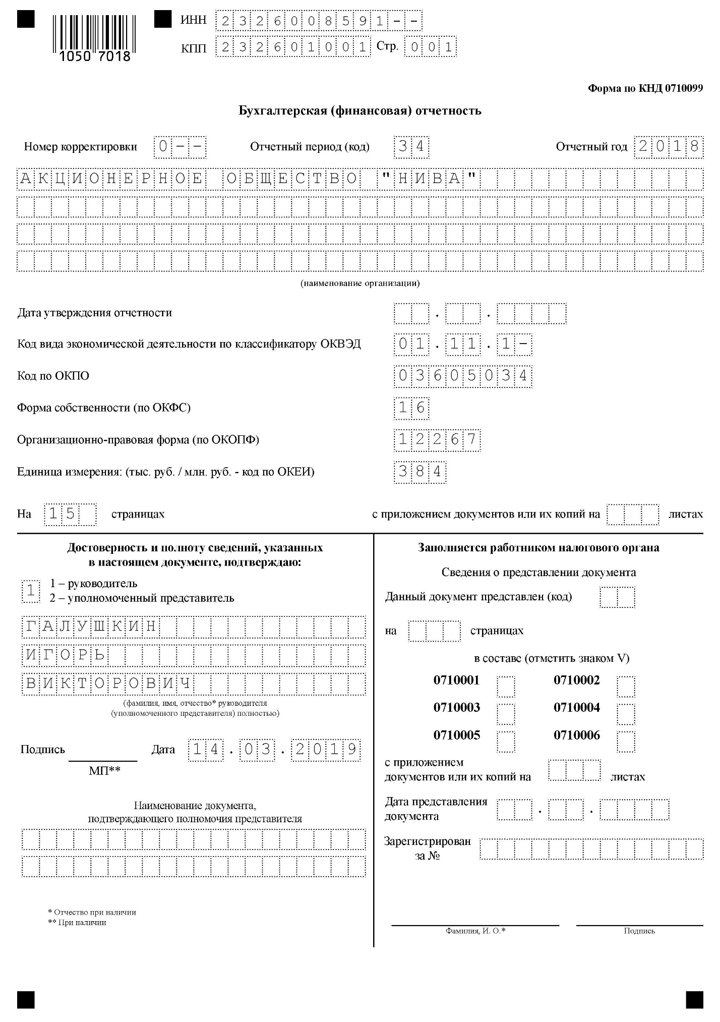
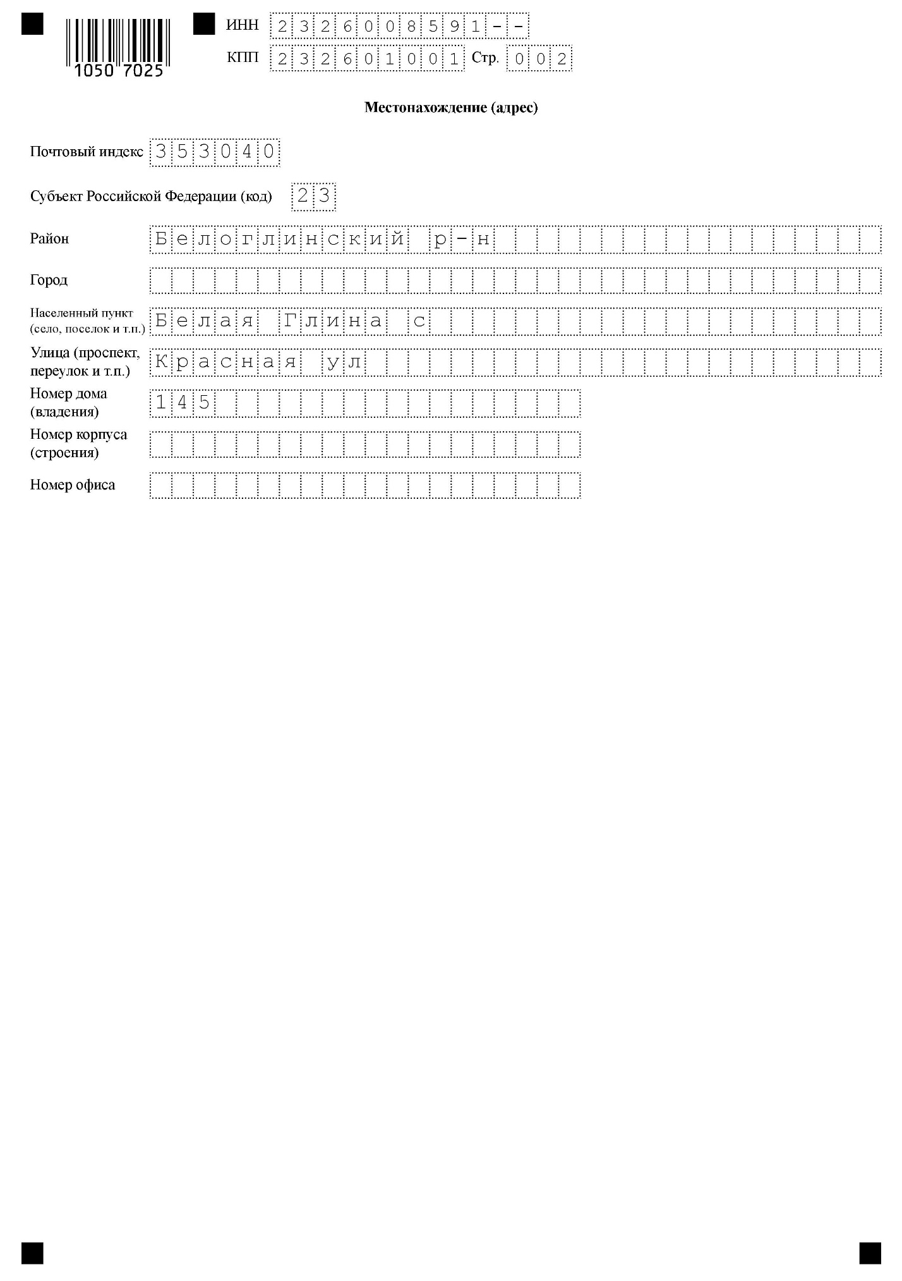

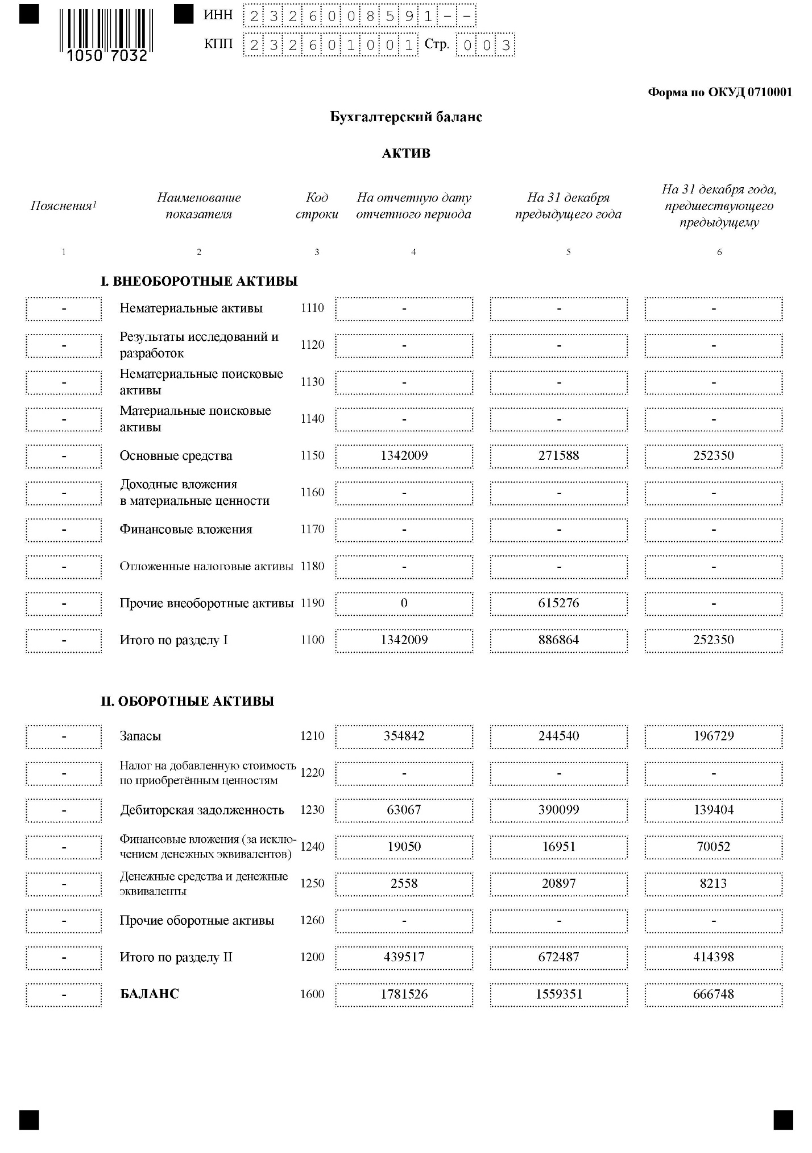
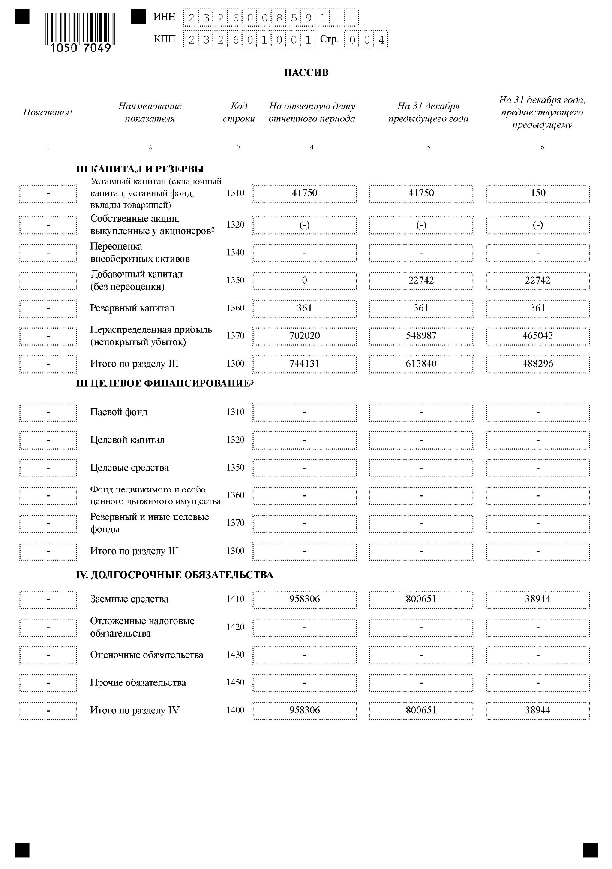
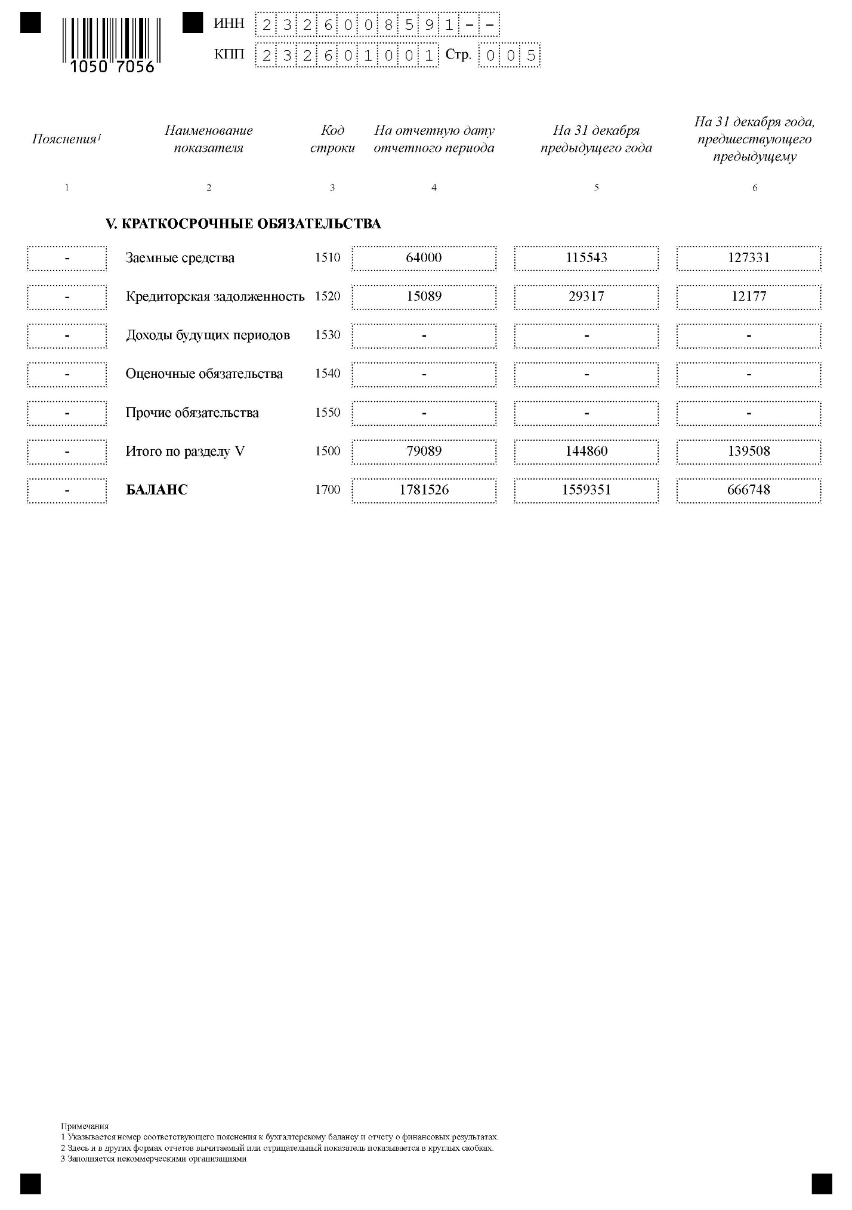

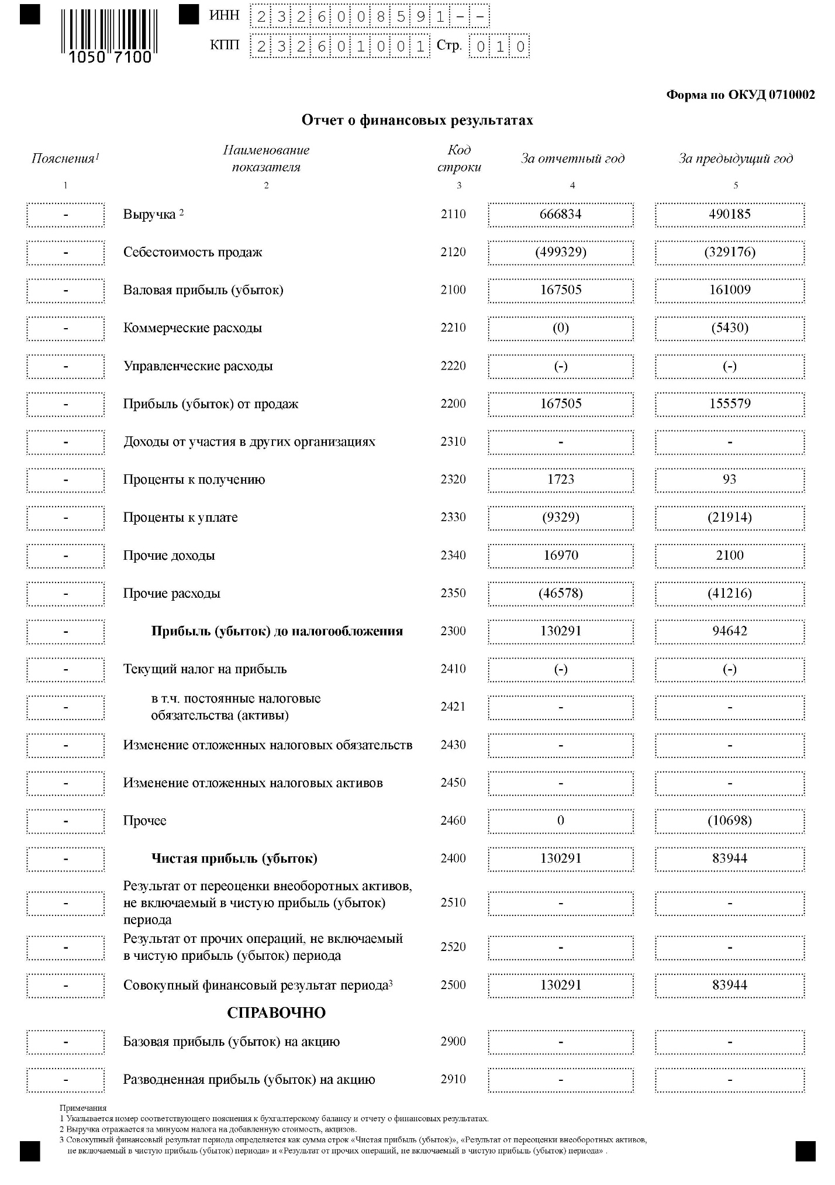

Приложение В
